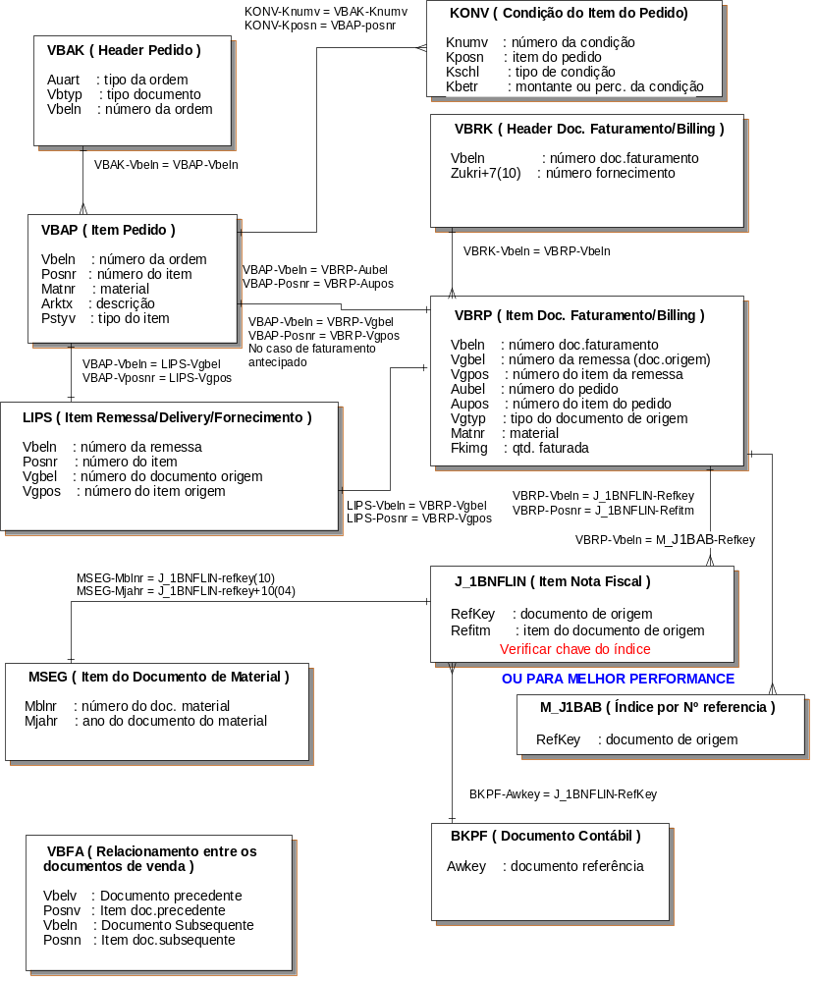

VBRK ( Header Doc. Faturamento/Billing )
Vbeln : número doc.faturamento
Zukri+7(10) : número fornecimento
VBRP ( Item Doc. Faturamento/Billing )
Vbeln : número doc.faturamento
Vgbel : número da remessa (doc.origem)
Vgpos : número do item da remessa
Aubel : número do pedido
Aupos : número do item do pedido
Vgtyp : tipo do documento de origem
Matnr : material
Fkimg : qtd. faturada
VBRK-Vbeln = VBRP-Vbeln
J_1BNFLIN ( Item Nota Fiscal )
RefKey : documento de origem
Refitm : item do documento de origem
VBRP-Vbeln = J_1BNFLIN-Refkey
VBRP-Posnr = J_1BNFLIN-Refitm
EKPO ( Item do Pedido de Compra )
Ebeln :número do pedido de compra
Ebelp :número do item do ped.de compra
EKPO-Ebeln = VBRP-Aubel
EKPO-Ebelp = VBRP-Aupos
BKPF ( Documento Contábil )
Awkey : documento referência
BKPF-Awkey = J_1BNFLIN-RefKey
Relacionamentos entre as
tabelas SAP
EKKO ( Header Pedido de Compra )
Ebeln :número do pedido de compra
Knumv :número da condição
KONV ( Condição do Item do Pedido)
Knumv : número da condição
Kposn : item do pedido
Kschl : tipo de condição
Kbetr : montante ou perc. da condição
EKPO-Ebeln = EKKO-Ebeln
KONV-Knumv = EKKO-Knumv
KONV-Kposn = EKPO-Ebeln
KONH ( Condição do Programa de
Remessa )
Knumh : número da condição
KONH-VAKEY = EKPO-EBELN + EKPO-EBELP
KONP ( Condição do Programa de
Remessa Item )
Knumh : número da condição
Kschl : tipo de condição
Kbetr : montante ou perc. da condição
KNUMH
M_J1BAB ( Índice por Nº referencia )
RefKey : documento de origem
OU PARA MELHOR PERFORMANCE
VBRP-Vbeln = M
_J1BAB
-Refkey
Verificar chave do índice
EKBE ( Historico do pedido de compras )
Ebeln :número do pedido de compra
Ebelp : item pedido
Vgabe : 2 - entrada de fatura (valores fixos)
Belnr : número documento contabil
Buzei : item doc
RBKP ( Header Doc.revisão fatura
logistica )
Belnr : número documento contabil
Xblnr : número nota fiscal fatura
RSEG (Item Doc.revisão fatura logistica)
Belnr : número documento contabil
Buzei : item doc.fatura
Menge : quantidade faturada
MR1M / MR3M Rev.fatura logística

